ЛГСК-16.06 |  | Спортивно-игровой комплекс
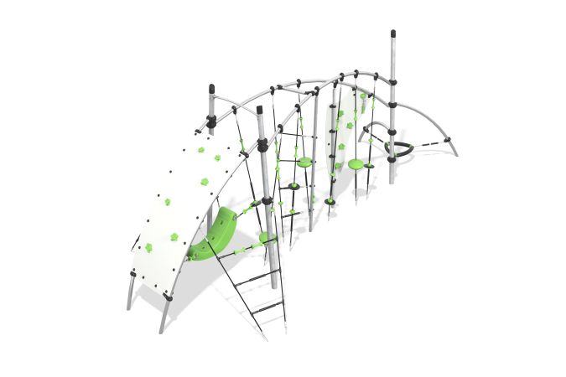

Размеры, мм: | 3020x7120x2630 | Вес, кг: | 0
Характеристики материалов
Материалы: металл, канат.
Комплектация: опорные столбы - 3 шт., стойки скалодрома – 2 шт., рама – 1 шт., комплект крепежа – 1шт.
Детский спортивно-игровой комплекс представляет собой конструкцию, состоящую из элементов, направленных на развитие различных групп мышц. Комплекс оснащен канатными сетками, лестницами, уступами и пластиковыми сиденьями на подвесах. Комплекс помогает развивать координацию движений, чувство баланса и равновесия и преодолевать чувство страха высоты.
Выступающие части резьбовых соединений и открытые части труб закрыты пластиковыми заглушками.
Покрытие элементов: металл - порошковый цинкогрунт, порошковая краска.

